**Atividade -Pontuando – Desafio**

**Data de Entrega 27/08/2023**

**1)Imagine que você faz parte de uma equipe de profissionais de banco de dados e lhe foi designada a tarefa de criar determinadas consultas utilizando a instrução SELECT. Sua função como DBA (Administrador de Banco de Dados) é, a partir das necessidades abaixo, escrever a sintaxe em linguagem SQL para as referidas consultas. Utilizaremos como base a Tabela, conforme figura abaixo:**

**As consultas solicitadas à equipe de banco de dados são:**

**1- Consultar todos os veículos (num_veiculo) que são oriundos da UF (Unidade da Federação) Rio Grande do Sul.**

**R: SELECT num_veiculo FROM veiculo WHERE uf_veiculo=’Rio Grande do Sul’;**

**2- Consultar todos os veículos (num_veiculo) cujo ano de fabricação for 2012 e 2014.**

**R: SELECT num_veiculo FROM veiculo WHERE ano_fabricacao=2012 || ano_fabricacao=2014;**

**3- Consultar os veículos (num_veiculo) e as placas (num_placa) dos veículos cujo modelo seja 2014, ordenados por data de cadastro.**

**R: SELECT num_veiculo, num_placa FROM veiculo WHERE ano_modelo=2014 ORDER BY data_cadastro;**

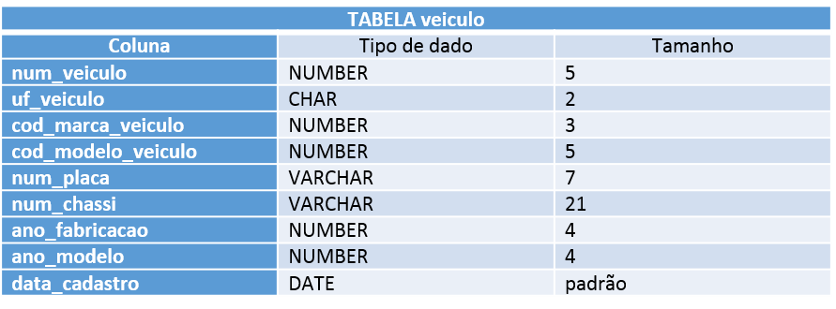

**Responda ao Questionário Abaixo:**

**2) Quando da utilização da instrução SELECT para consultas em banco de dados, podemos utilizar vários argumentos de sintaxe para compor e estruturar a consulta das informações as quais são necessárias. Um destes argumentos é o NULL (IS NULL ou IS NOT NULL) que é utilizado para consultar valores nulos ou não nulos. Aponte qual das opções a seguir contém a sintaxe SQL correta para a "saída" conforme a figura abaixo, onde o objetivo é consultar o código (num_pessoa_pf) das pessoas cujo estado civil NÃO foi cadastrado (nulo).**

A)SELECT num_pessoa_pf

FROM pessoa_juridica

WHERE cod_estado_civil IS NULL.

B)SELECT num_pessoa_pf

FROM pessoa_fisica

WHERE num_pessoa_pf IS NULL

C) SELECT num_pessoa_pf

FROM pessoa_fisica

WHERE cod_estado_civil IS NOT NULL

D)SELECT num_pessoa_pf

FROM pessoa_fisica

WHERE cod_estado_civil IS NULL

E) SELECT num_pessoa_pf

WHERE cod_estado_civil IS NULL

**3) A partir da figura a seguir, que traz a estrutura da Tabela Pessoa_Física (simplificada), onde estão indicadas as colunas, tipo de dados e tamanho do campo, podemos imaginar qual a sintaxe de código SQL equivalente e que dará forma a tal Tabela. Aponte qual das opções a seguir contém o código/sintaxe correto para tal situação.**

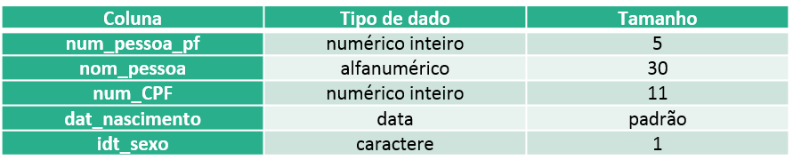

​​​​​​​

A)(num_pessoa_pf NUMBER (5),

nom_pessoa VARCHAR (30),

num_CPF NUMBER (11),

dat_nascimento DATE,

idt_sexo CHAR (1));

B)CREATE TABLE Pessoa_Fisica(

num_pessoa_pf NUMBER (5),

nom_pessoa VARCHAR (30),

num_CPF NUMBER (11),

dat_nascimento DATE,

idt_sexo CHAR (1)

);

C)CREATE TABLE Pessoa_Fisica(

nom_pessoa VARCHAR (30),

num_CPF NUMBER (11),

dat_nascimento DATE,

idt_sexo CHAR (1)

);

D) CREATE TABLE Pessoa_Fisica(

num_pessoa_pf NUMBER (5),

nom_pessoa VARCHAR (30),

dat_nascimento DATE,

idt_sexo CHAR (1)

);

E) CREATE TABLE Pessoa_Fisica(

num_pessoa_pf NUMBER (5),

nom_pessoa VARCHAR (30),

num_CPF NUMBER (11),

idt_sexo CHAR (1)

);

**4) Em determinadas situações, há necessidade de adicionarmos um novo campo a uma Tabela já existente. Na figura abaixo (Tabela Pessoa_Fisica), precisamos de mais um campo, onde será armazenada a UF (Unidade da Federação, ou Estado) onde a pessoa nasceu. Aponte qual das opções a seguir contém o código/sintaxe correto para tal situação.​​​​​**



A)ALTER TABLE Pessoa_Fisica

ADD (UF_pessoa CHAR (2));

B) ALTER TABLE Pessoa_Fisica

MODIFY (UF_pessoa CHAR (2));

C) ALTER TABLE Pessoa_Fisica

DROP (UF_pessoa CHAR (2));

D) ALTER TABLE Pessoa_Fisica

DELET (UF_pessoa CHAR (2));

E) ALTER TABLE Pessoa_Fisica

CREATE (UF_pessoa CHAR (2));

**5) Quando estamos analisando e projetando um banco de dados, temos de definir que tipo de dado será utilizado para cada campo de uma determinada tabela. No exemplo abaixo, temos os campos da Tabela ALUNO. Aponte qual das opções a seguir melhor descreve os tipos corretos de dados para os referidos campos da tabela:**

1- Nome do aluno

2- CPF do aluno

3- Endereço do aluno

4- Estado (UF)

5- Data Nascimento

A)   Tipos:

   1-VARCHAR

   2-CHAR

   3-VARCHAR

   4-CHAR

   5-DATE

B)    Tipos:

   1-VARCHAR

   2-FLOAT

   3-VARCHAR

   4-CHAR

   5-DATE

C)  Tipos:

   1-VARCHAR

   2-CHAR

   3-VARCHAR

   4-CHAR

   5-BOOLEAN

D)  Tipos:

   1-VARCHAR

   2-DECIMAL

   3-VARCHAR

   4-CHAR

   5-DATE

E)  Tipos:

   1-VARCHAR

   2-CHAR

   3- NTEGER

   4-CHAR

   5-DATE

**6) Em uma tarefa de análise, você tem de analisar uma determinada tabela de um banco de dados. Neste caso, a tabela Alunos é composta por cinco campos, sendo:**

1- id_aluno

2- nome

3- login

4- idade

5- média.

|  |  |  |  |  |
| --- | --- | --- | --- | --- |
| Id-aluno | nome | login | idade | média |
|  |  |  |  |  |
| 50000 | Dave | dave@cs | 19 | 3,3 |
| 53666 | Jones | jones@cs | 18 | 3,4 |
| 53688 | Smith | smith@ee | 18 | 3,2 |
| 53650 | Smith | smith@msth | 19 | 3,8 |
| 53831 | Madayan | madayan@music | 11 | 1,8 |
| 53832 | Guldu | guldu@music | 12 | 2,0 |
|  |  |  |  |  |

​​​​​​​**Agora você precisa apontar qual das opções abaixo melhor descreve os tipos de dados corretos para cada um dos campos da tabela Alunos.**

A) 1-STRING

   2-VARCHAR

   3-VARCHAR

   4-INTEGER

   5-BOOLEAN

B) 1-FLOAT

   2-VARCHAR

   3-VARCHAR

   4-INTEGER

   5-REAL

C) 1-VARCHAR

   2-VARCHAR

   3-VARCHAR

   4-INTEGER

   5-REAL

D) 1-INTEGER

   2-VARCHAR

   3-VARCHAR

   4-INTEGER

   5-FLOAT

E) 1-STRING

   2-VARCHAR

   3-VARCHAR

   4-INTEGER

5-VARCHAR

**7) Criar as tabelas dos exercícios 01,02 ,05 e 06 acima utilizando as instruções SQL ensinado em sala de aula, e identifique as chaves primárias de cada tabela. Insira sua resposta abaixo na ordem dos exercícios.**

**Tabela 1:**

**create table veiculo(**

**num_veiculo numeric(5) not null,**

**uf_veiculo char(2) not null,**

**cod_marca_veiculo numeric(3) not null,**

**cod_modelo_veiculo numeric(5) not null,**

**num_placa varchar(7) not null,**

**num_chassi varchar(21) not null,**

**ano_fabricacao numeric(4) not null,**

**ano_modelo numeric(4) not null,**

**data_cadastro date not null,**

**PRIMARY KEY(num_chassi)**

**);**

**Tabela 2:**

**create table Pessoa_fisica(**

**num_pessoa_pf int(5) not null,**

**cod_estado_civil enum('solteiro', 'casado' ,'viuvo') not null**

**);**

**Tabela 5:**

**create table aluno(**

**nome_aluno varchar(40) not null,**

**cpf_aluno decimal not null,**

**endereco_aluno varchar(50) not null,**

**estado char(2) not null,**

**data_nasc date not null,**

**primary key(cpf_aluno)**

**);**

**Tabela 6:**

**create table Alunos(**

**id_aluno int not null,**

**nome varchar(40) not null,**

**login varchar(50) not null,**

**idade int not null,**

**media float not null**

**);**